29 сентября — Всемирный день сердца (World Heart Day)
Всемирный день сердца (World Heart Day), начиная с 2011 года, отмечается — 29 сентября и проводится под девизом «Сердце для жизни».
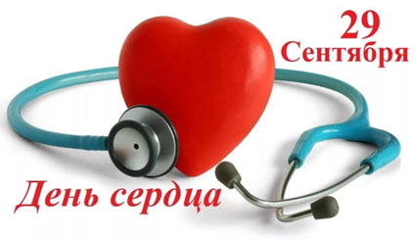
Сердечно-сосудистые заболевания являются одной из ведущих причин смерти в мире. Целью проводимых в этот день мероприятий является необходимость максимального привлечения внимания людей к своему здоровью, формирование понимания того, что на возникновение и течение болезни можно и нужно активно влиять.
Как установлено многочисленными исследованиями, сердечно-сосудистые заболевания развиваются в результате воздействия различных факторов риска. Некоторые из них (наследственность, возраст) не поддаются изменению, однако других факторов можно избежать путем коррекции привычек и образа жизни.
Основными причинами сердечно-сосудистых заболеваний являются:
длительное воздействие поведенческих факторов риска (нерациональное питание, малоподвижный образ жизни, курение, злоупотребление алкоголем, подверженность стрессам);
отсутствие у населения ответственности за собственное здоровье и мотивации к ведению здорового образа жизни;
несвоевременное обращение за медицинской помощью.
Из-за нерационального питания и малоподвижного образа жизни около 60% взрослого населения нашей страны имеет лишний вес или страдают ожирением, что является первопричиной развития сердечно-сосудистых заболеваний.
Особенно важно контролировать поступление соли в организм. Необходимо ограничить ее потребление до 5 грамм (1 неполная чайная ложка) в сутки, т. к. избыток хлорида натрия задерживает жидкость в организме, создавая дополнительную нагрузку на сердце и сосуды.
Неотъемлемой составляющей профилактики сердечно-сосудистых заболеваний является физически активный образ жизни. Для поддержания здорового состояния сердечно-сосудистой системы необходимы регулярные физические нагрузки: примерно 30-45 минут 4-5 раз в неделю. Также высокая физическая активность способствует поддержанию оптимального веса.
Особенно важно для здоровья сердца – отказ от курения и злоупотребления алкоголем. Никотин увеличивает нагрузку на сердце, вызывает сужение сосудов, повышая артериальное давление.
Не менее важный момент – профилактика стресса. При стрессе вырабатывается гормон — адреналин, который заставляет сердце биться чаще, а сосуды при этом сужаются, из-за чего повышается давление и изнашивается сердечная мышца. Избежать многих конфликтных ситуаций практически невозможно, но научиться правильно к ним относиться и нейтрализовать – можно. Есть такая поговорка: «если не можешь изменить ситуацию, измени отношение к ней».
Основные рекомендации по профилактике болезней сердца:
Регулярно контролируйте уровень артериального давления и холестерина в крови.
Придерживайтесь принципов рационального питания.
Ведите физически активный образ жизни.
Не начинайте курить, а если курите — бросайте.
Избегайте стрессовых ситуаций.
Регулярно наблюдайтесь у врачей для своевременного выявления заболеваний.

